АУДИТОРСКОЕ ЗАКЛЮЧЕНИЕ
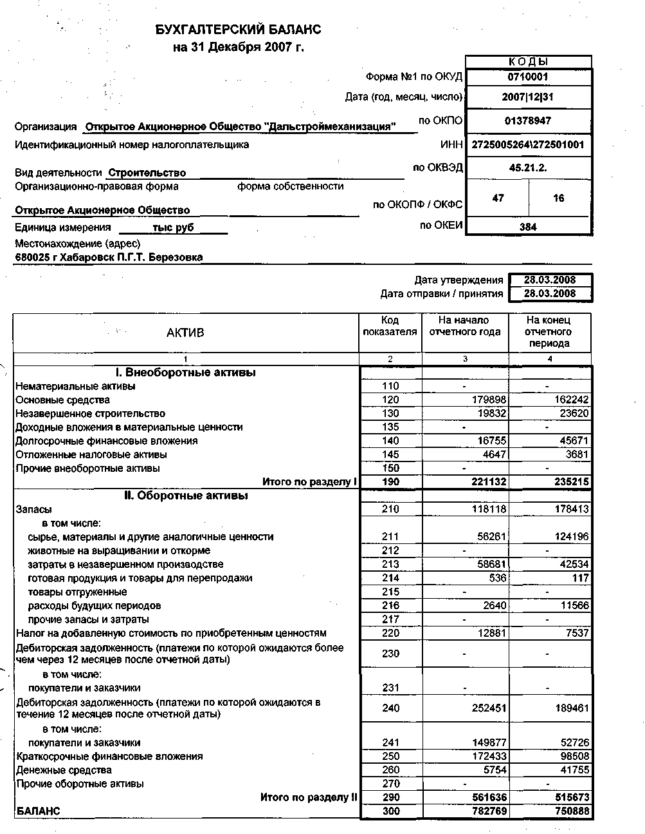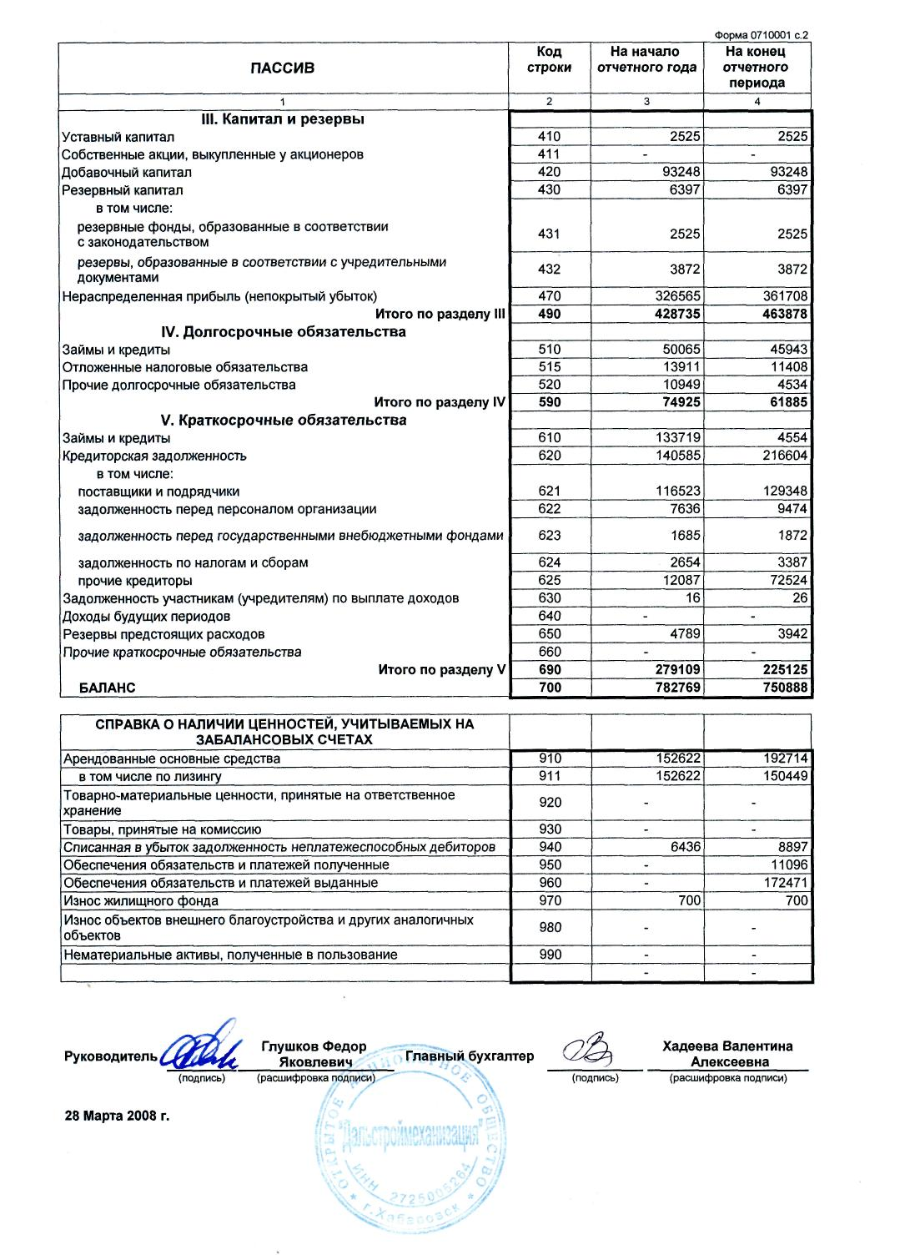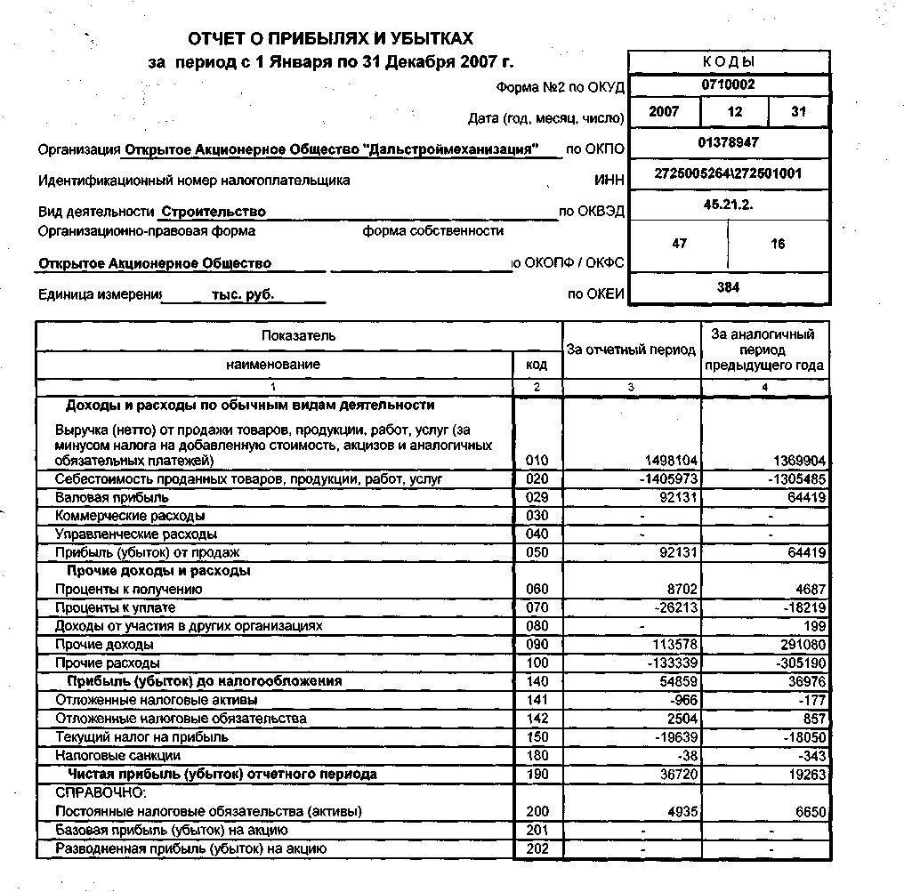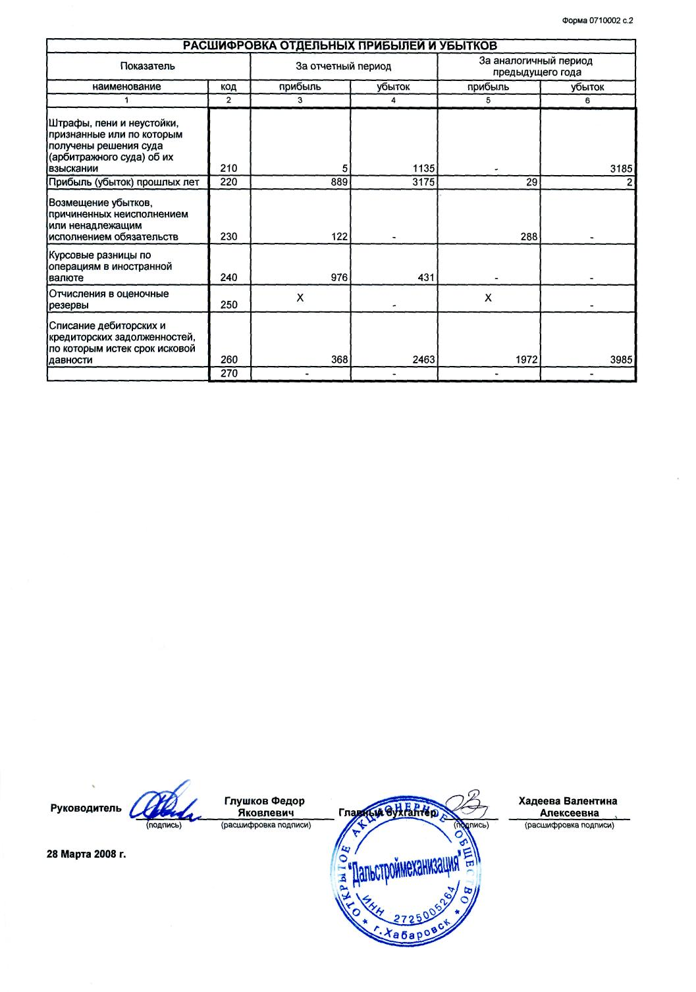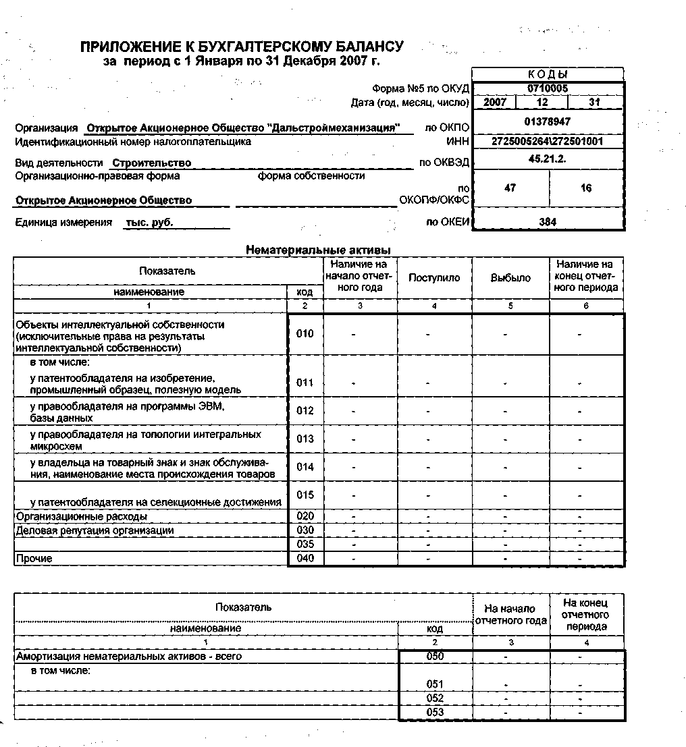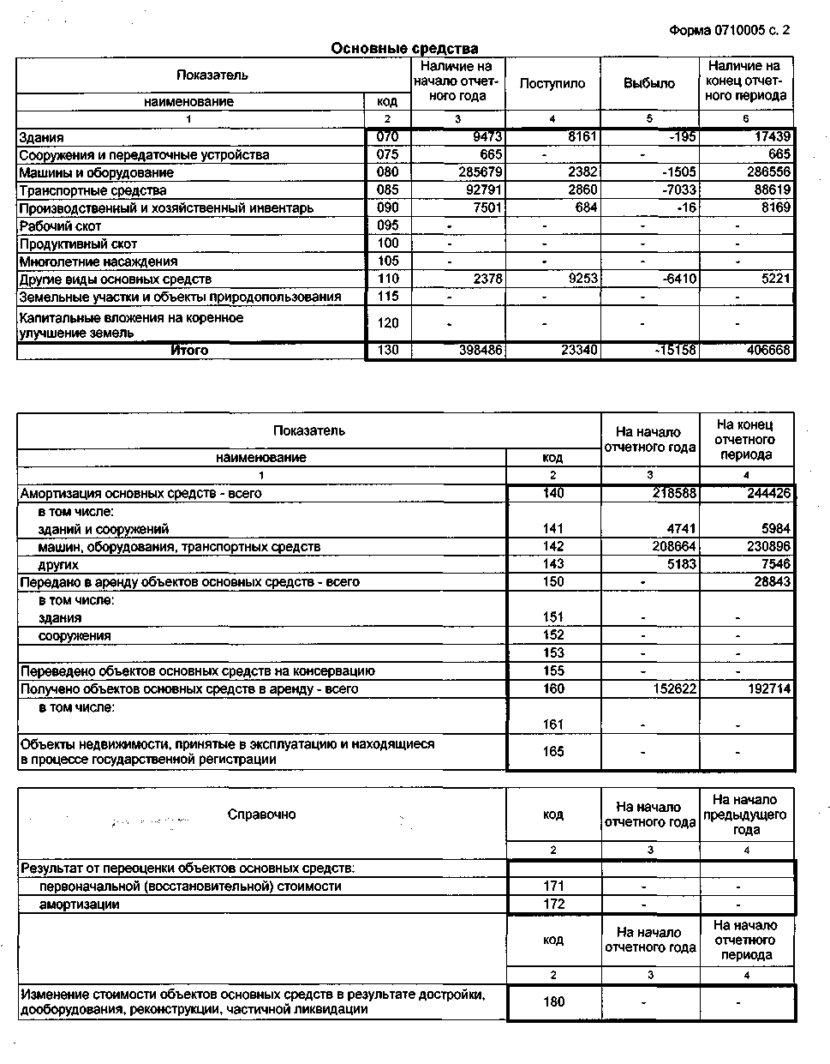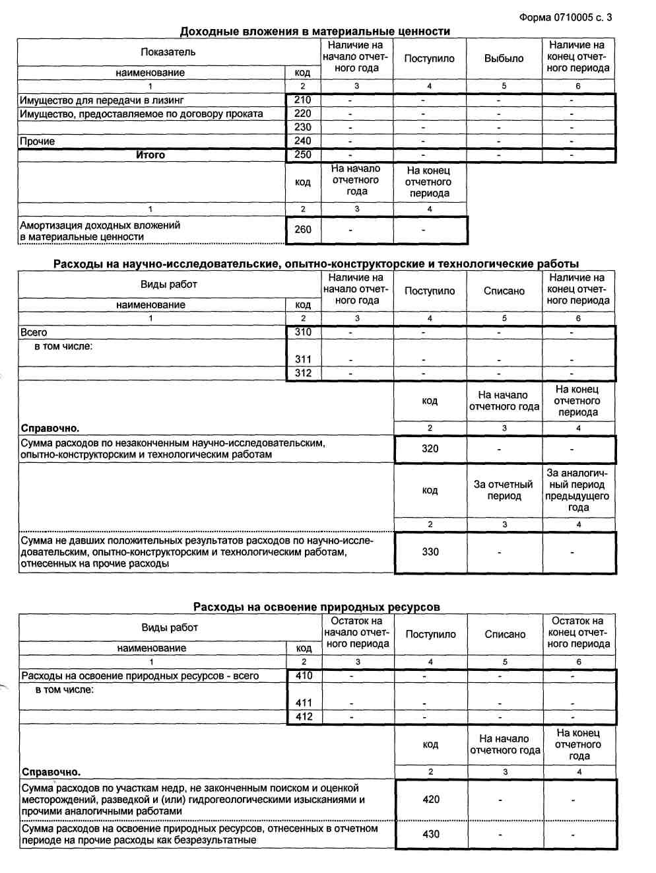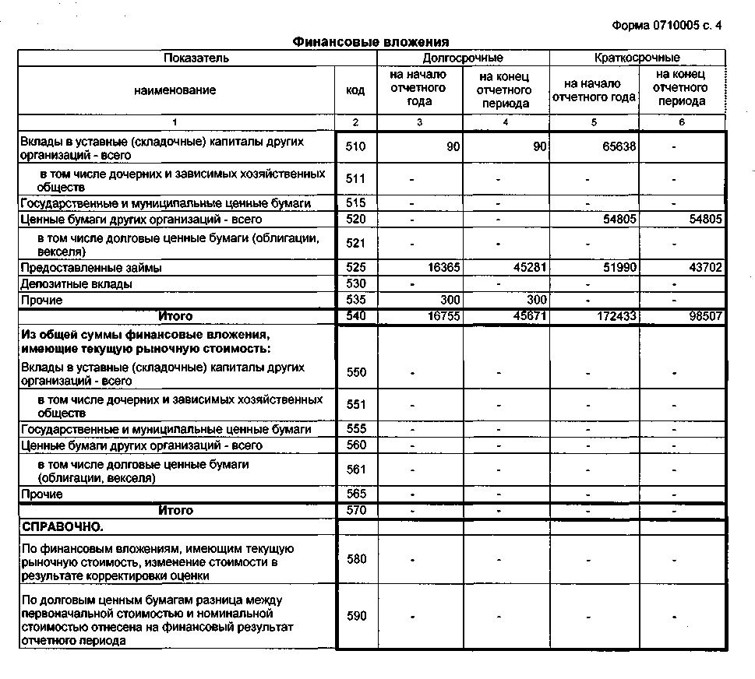
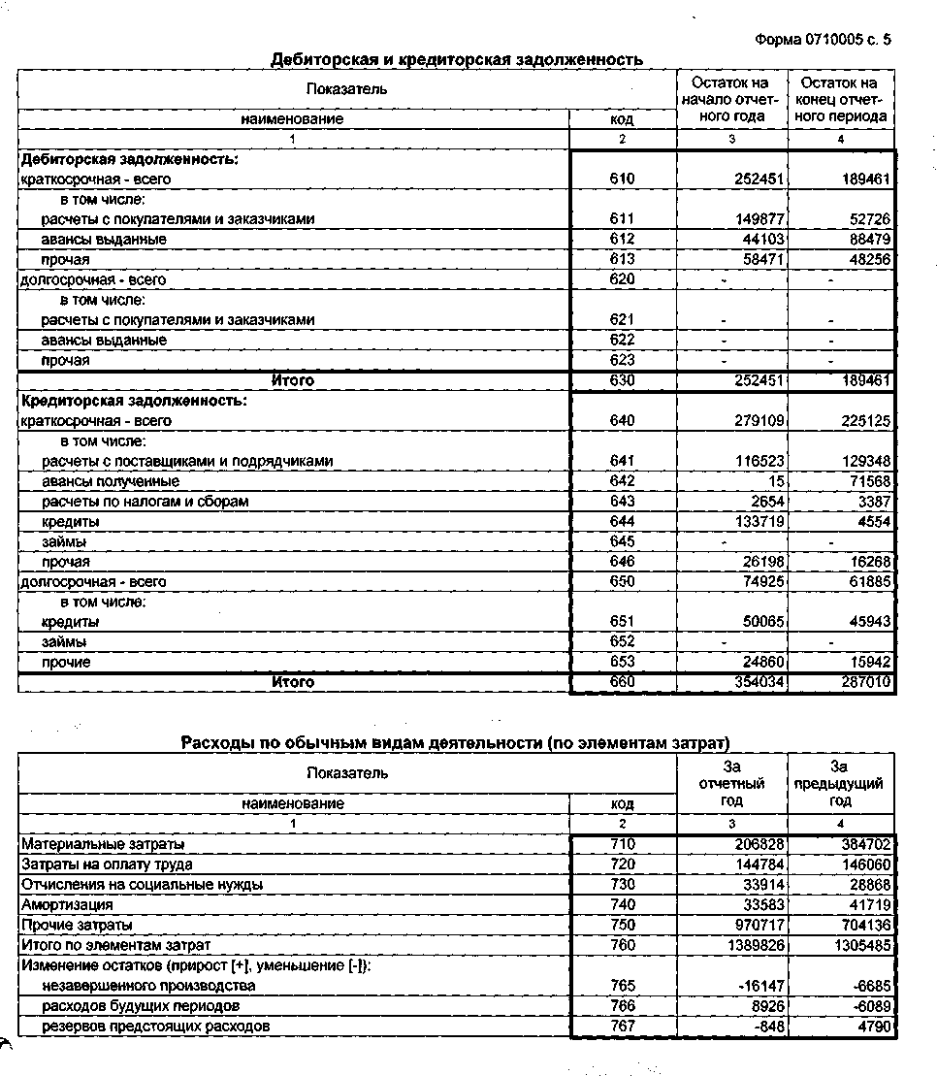
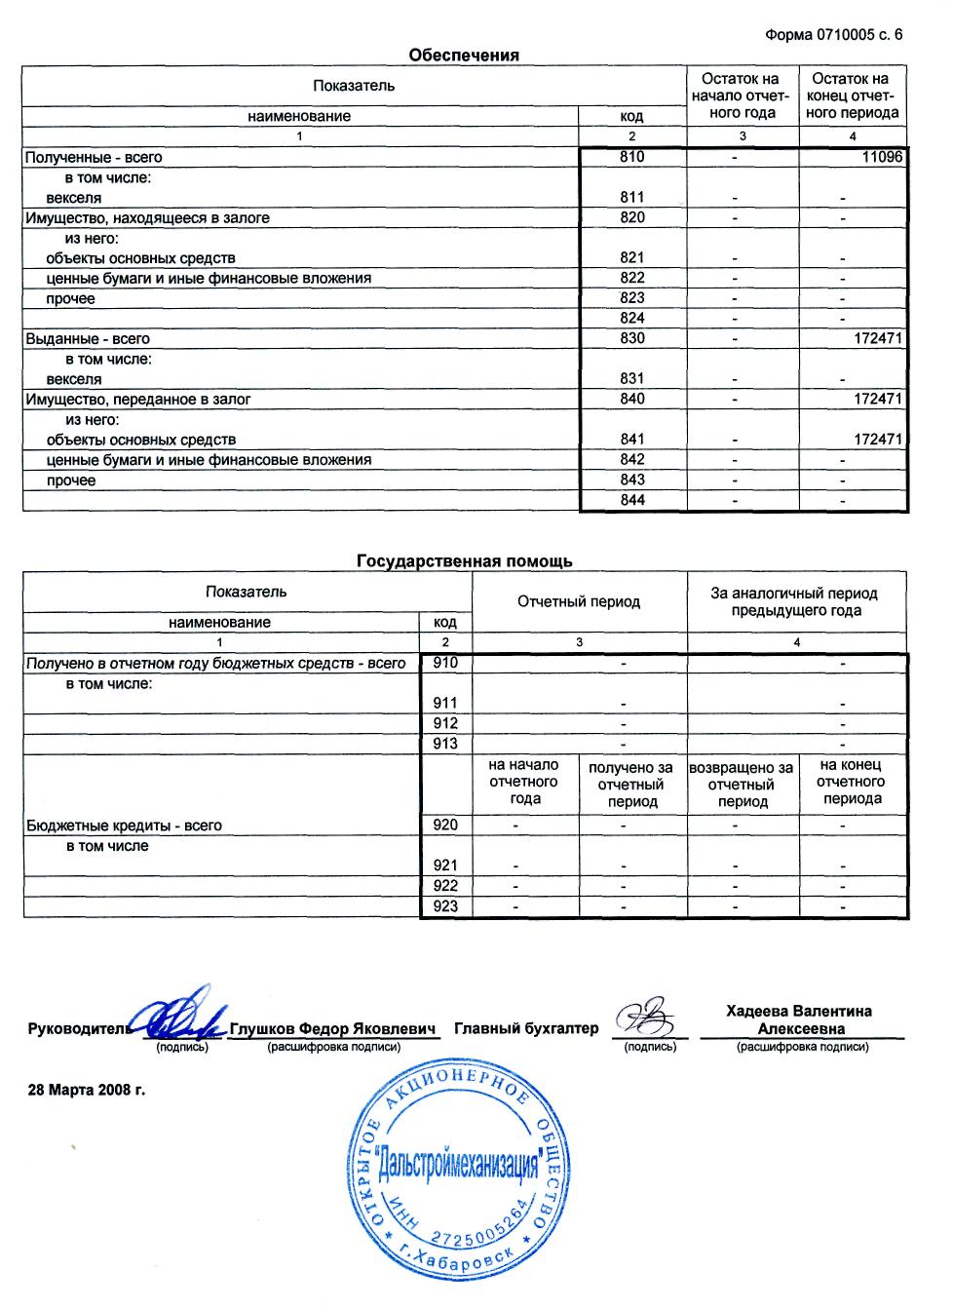
Пояснительная записка
Пояснительная записка
Годового отчета ОАО «Дальстроймеханизация»
за 2007 год
г. Хабаровск
Годовая бухгалтерская отчетность сформирована исходя из правил составления бухгалтерской отчетности в РФ, утвержденных приказом Минфина РФ от 29.07.1998г № 34н с изменениями от 30.12.99г., 24.03.00г., 18.09.06г., 26.03.07г. и Положением по бухгалтерскому учету «Бухгалтерская отчетность организации» (ПБУ 4/99), утвержденным приказом Минина РФ от 06.07.1999г№ 43н. Объем форм бухгалтерской отчетности за 2006 год соответствует требованиям, установленным Приказом Минфина РФ от 22.07.2003 года. № 67н.
ОАО «Дальстроймеханизация», как Акционерное Общество, зарегистрировано
01.12.1992г (АО «Мехколонна-89»), 17.06.1997г в администрации Краснофлотского района г.
Хабаровска проведена перерегистрация с утверждением настоящего названия с уставным
капиталом в размере 2525 рублей, в 2004 году Уставный капитал общества без изменения
количества акций увеличен до 2525000 руб. с номинальной стоимостью 500 руб. за акцию.
Зарегистрирован отчет об итогах выпуска ценных бумаг, регистрационный № 1-02-31433-F,
дата регистрации выпуска ценных бумаг - 13 ноября 2003 года.
Юридический адрес ОАО «Дальстроймеханизация»: 680025, г. Хабаровск, пос. Березовка. Почтовый адрес: 680042, г. Хабаровск, ул. Воронежская, 129. По месту нахождения обособленного подразделения произведенная постановка на учет в ИФНС по Железнодорожному району 19.11.2007г. с присвоением КПП 272432001.
Отрасль индустрии, в которой работает предприятие в соответствии с «Общесоюзным классификатором отрасли народного хозяйства «ОКОНХ» - строительство. Код «ОКОНХ» 61129, ОКЭВД 45.21.2.
В структуру ОАО «Дальстроймеханизация» в 2007 входили подразделения, зарегистрированные в ИФНС субъектов РФ:
- Прорабский участок без права образования юридического лица с местом дислокации в п. Будукан Облученского района ЕАО, поставлен на налоговый учет в ИФНС РФ № 1 по Еврейской Автономной области, код 7902 23.07.2004г. с кодом причины постановки 790232002 от
- Прорабский участок без образования юридического лица с местом дислокации на участке дороги Лидога-Ванино км 98-107, км 93-98 поставлен на налоговый учет в МИ ИФНС России № 3 по Хабаровскому краю Нанайскому району 16.12.2005 с кодом причины постановки 271432001.

- Прорабский участок без права образования юридического лица с местом дислокации в с. Верхняя Амга Республики Саха (Якутия) Алданского улуса, поставлен на учет в ИФНС по Алданскому улусу 23.03.2005г. с кодом причины постановки 140232001.
- Участок ДСМ «Сковородино» с местом дислокации в с. Невер Амурской области Сковородинского р-на, поставлен на учет в МРИ ФНС России № 7 по Амурской обл. 07.12.2007г. с кодом причины постановки 282632001.
В соответствии с заключенными договорами подряда ОАО «Дальстроймеханизация» являлось генеральным подрядчиком:
1. КГУ «Хабароскуправтодор» - по строительству объекта «Автодорога Хабаровск-
Лидога-Ванино км 98-км107, км 93-км98». Участок дороги км 98-км107 сдан заказчику в
ноябре 2007г..
2. ФГУ ДСД «Дальний Восток» - по строительству автодороги «Амур» Чита-
Хабаровск км 1927-км 1942 в ЕАО. Объект сдан заказчику в ноябре 2007г.
3. НО «Фонд жилищного строительства администрации города Хабаровска» - по
строительству объекта «Привокзальная площадь в городе Хабаровске» - договор Генерального
подряда от 28.02.2007г.
ОАО «Дальстроймеханизация» согласно договора субподряда выполняло работы:
1. На объекте «Участок железной дороги Томмот-Якутск железнодорожной линии
Беркакит-Томмот-Якутск» - Генподрядчик ЗАО «Инжиниринговая Корпорация Трансстрой»
2. На объекте «Первая очередь трубопроводной системы «Восточная Сибирь
Тихий океан». Пусковой комплекс НПС 21 «Сковородино» - Контракт от 14.11.2007г.
Выручка от выполненного объема работ и оказанных услуг собственными силами - 708 960,5 тыс. руб., субподрядными организациями - 756 666,3 тыс. руб., общая сумма выручки от выполненных строительно-монтажных работ и оказанных услуг составила 1 465 626,8 тыс. руб.. От общего объема СМР собственными силами выполнено 48 % работ, субподрядными организациями - 52%. Выручка от реализации товара за год - 32 477,2 тыс. руб.
Фактическая себестоимость выполненных строительно-монтажных работ собственными силами за 2007 год составила 636 359,5 тыс. руб., в том числе:
 | тыс. руб.
Незавершенное производство на начало года | 55 661
Расходы на ГСМ | 101 812
Расходы на строительные материалы | 60 372
Расходы на запасные части | 39 526
Расходы на МБП | 5 145
Услуги сторонних организаций | 29 424
Расходы на электроэнергию, теплоэнергию | 2 130
Расходы ЕСН и страхование | 32311
Расходы на оплату труда | 144 653
Амортизационные отчисления О.С. и амортизация малоценных О.С. | 33 538
Налоги | 7 488
Лизинговые платежи, аренда | 84 838
Прочие расходы | 95 122
Незавершенное производство на конец года | 20 662
Валовая прибыль от продаж работ, услуг, товара составила 92 131 тыс. руб., в т.ч. от реализации покупного товара - 677 тыс.руб.
Прочие доходы составили 113 578 тыс.руб., прочие расходы - 133 339 тыс. руб..

 |  | Тыс. | руб.
 | 2007 год | 2006 год | 2005 год
Выручка от продажи товаров, работ, услуг | 1 498 104 | 1 369 904 | 1 151 949
В т.ч. СМР, услуги | 1 465 626 | 1338 457 | 1 048 147
Себестоимость проданных товаров, работ, услуг | 1 405 973 | 1 305 485 | 867 459
В т.ч. СМР, услуги | 1 374 173 | 1 275 543 | 848 636
Доходы от текущей деятельности для целей налогообложения составили 1 638 586 тыс. руб., расходы, уменьшающие сумму доходов - 1 556 757 тыс. руб., облагаемая база по налогу на прибыль - 81 829 тыс. руб.
Задолженность заказчиков и покупателей по состоянию на 01.01.08 г. составила 52 726 тыс. руб., кредиторская задолженность поставщикам и подрядчикам на конец 2007 года -
129 348 тыс. руб. Списано кредиторской задолженности поставщикам и заказчикам с истекшим сроком исковой давности на сумму 395 тыс. руб. Просроченной кредиторской задолженности у ОАО «Дальстроймеханизация» нет.
На балансе организации по остаточной стоимости основные средства числятся в следующем составе:

 |  | Тыс.руб
1 | Здания | 11455
2 | Машины и механизмы, инструмент и хоз/инвентарь | 125 733
3 | Транспортные средства | 21754
4 | Другие виды основных средств | 3 300
Привлечение денежных средств в виде долгосрочных и краткосрочных кредитов по состоянию на конец года:

 |  |  | тыс. руб.
 | 2005 год | 2006 год | 2007 год
Долгосрочные кредиты | 40 000 | 49 723 | 45 666
Краткосрочные кредиты | 176 000 | 131 000
% по кредитам за год | 30 605 | 16 925 | 25 953
Финансовые показатели ОАО в основном превышают среднеотраслевые значения в строительстве:
Наименование показателя | Расчетное значение | Порог налогового риска
Налоговая нагрузка (отношение суммы уплаченных налогов к выручке)* | 6,5% | 11,9%
Среднемесячная зарплата на одного работника | 16 197 руб. | 13 446 руб.
Рентабельность проданных товаров, продукции, работ, услуг (отношение прибыли от продаж к себестоимости проданных товаров, работ, услуг) | 6,6% | 5,6%
Рентабельность активов (отношение прибыли к стоимости активов) | 4,9% | 4,0%
Рентабельность продаж (отношение прибыли от основной деятельности к выручке) | 6%
Коэффициент покрытия (отношение текущих активов к текущим обязательствам) | 2,6% | 0,5%
Налоговая нагрузка за 2007г. составила 6,5% в результате того, что на начало 2007г. по налогу на прибыль имелась переплата в сумме 34 905 тыс. руб., по налогу на добавленную стоимость -17 190 тыс. руб..

Согласно требованиям пункта 3 приказа Минфина № 154н в 1 квартале 2007 года произведен пересчет активов и обязательств, выраженных в иностранной валюте, но подлежащей оплате в рублях. Переоценка отражена в виде изменения вступительного сальдо в ф. 1 Бухгалтерского баланса по следующим строкам:
Строка 520 - на 2 292 тыс. руб.
Строка 620 - на 1 363 тыс. руб.
Строка 621 -на 1 363 тыс. руб.
Строка 470 - на 3 655 тыс. руб.
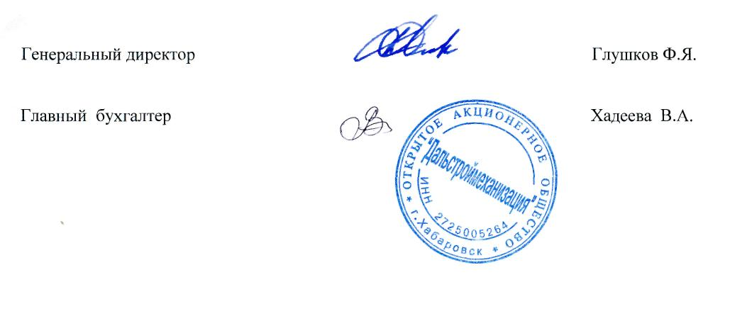
ЗАО «АУДИТ - ЦЕНТР»
ПО ФИНАНСОВОЙ (БУХГАЛТЕРСКОЙ) ОТЧЕТНОСТИ
ОАО «ДАЛЬСТРОЙМЕХАНИЗАЦИЯ»
Адресовано:
- акционерам ОАО «Дальстроймеханизация»
Аудитор:
Наименование: закрытое акционерное общество «Аудит-Центр».
Юридический адрес: 680014, г. Хабаровск, Большой Аэродром, ДОС 51, кв. 212.
Почтовый адрес: 680000, г. Хабаровск, ул. Калинина, 79 , тел.: 32-58-23, 31-27-01.
Свидетельство о государственной регистрации ЗАО "АУДИТ-ЦЕНТР" № 002876-АГ выдано Отделом государственной регистрации предприятий Администрации г. Хабаровска 20.11.1996 года.
Лицензия на проведение общего аудита № Е 006399 выдана Министерством Финансов Российской Федерации 07.09.2004 сроком на пять лет.
ЗАО «Аудит-Центр» является членом Некоммерческого партнерства «Аудиторская палата России».
Аудируемое лицо:
Наименование: Открытое акционерное общество «Дальстроймеханизация».
Место нахождения: 680042, г. Хабаровск, ул. Воронежская 129.
Зарегистрировано Администрацией Краснофлотского района 01.12.1992
№433/2.Свидетельство о государственной регистрации предприятий, подтверждающее внесенные изменения и дополнения в учредительные документы, от17.07.1997 №351 КФ. Свидетельство о внесении записи в Единый государственный реестр юридических лиц о юридическом лице, зарегистрированном до 1 июля 2002 года серия 27 №000700716. Основной государственный регистрационный номер 1022701407750.
Свидетельство о внесении записи в Единый государственный реестр юридических лиц изменений в учредительные документы юридического лица от 31.01.2008 серия 27 №001578475 за государственным регистрационным номером 2082722005639.
Мы провели аудит прилагаемой финансовой (бухгалтерской) отчетности ОАО «Дальстроймеханизация» за период с 1 января 2007 по 31 декабря 2007 г. включительно. Финансовая (бухгалтерская) отчетность ОАО «Дальстроймеханизация» состоит из:
- бухгалтерского баланса (форма №1);
- отчета о прибылях и убытках (форма №2);
- отчета об изменениях капитала (форма №3);
- отчета о движении денежных средств (форма №4);
- приложения к бухгалтерскому балансу (форма №5);
- пояснительной записки.
Ответственность за подготовку и представление этой финансовой (бухгалтерской) отчетности несет исполнительный орган ОАО «Дальстроймеханизация». Наша обязанность заключается в том, чтобы выразить мнение о достоверности во всех существенных отношениях данной отчетности и соответствии порядка ведения бухгалтерского учета законодательству Российской Федерации на основе проведенного аудита.
Мы провели аудит в соответствии с:
- Федеральным законом от 07.08.2001 № 119 ФЗ "Об аудиторской деятельности";
- федеральными правилами (стандартами) аудиторской деятельности
- внутренними правилами (стандартами) аудиторской деятельности ЗАО «Аудит -Центр».
- Федеральным законом от 07.08.2001 №12-ФЗ «Об акционерных обществах».
Аудит планировался и проводился таким образом, чтобы получить разумную уверенность в том, что финансовая (бухгалтерская) отчетность не содержит существенных искажений. Аудит проводился на выборочной основе и включал в себя изучение на основе тестирования доказательств, подтверждающих числовые показатели в финансовой (бухгалтерской) отчетности и раскрытие в ней информации о финансово-хозяйственной деятельности, оценку соблюдения принципов и правил бухгалтерского учета, применяемых при подготовке финансовой (бухгалтерской) отчетности, рассмотрение основных оценочных показателей, полученных руководством аудируемого лица, а также оценку представления финансовой (бухгалтерской) отчетности. Мы полагаем, что проведенный аудит представляет достаточные основания для выражения нашего мнения о достоверности финансовой (бухгалтерской) отчетности и соответствии порядка ведения бухгалтерского учета законодательству Российской Федерации.
По нашему мнению, финансовая (бухгалтерская) отчетность организации ОАО «Дальстроймеханизация», отражает достоверно во всех существенных отношениях финансовое положение на 31 декабря 2007 г. и результаты ее финансово-хозяйственной деятельности за период с 1 января 2007 г. по 31 декабря 2007 г. включительно в соответствии с требованиями законодательства Российской Федерации в части подготовки финансовой (бухгалтерской) отчетности, исходя из требований Федерального закона от 21.11.1996 № 129-ФЗ «О бухгалтерском учете», Положения по бухгалтерскому учету, утвержденного приказом Минфина России от 06.07.1999 № 43н «Бухгалтерская отчетность организации» (ПБУ 4/99), Указаний об объеме форм бухгалтерской отчетности, утвержденных приказом Минфина России от 22.07.2003 № 67н «О формах бухгалтерской отчетности».
